GUIA: ECOSISTEMAS COLOMBIANOS

- CONTEXTUALIZACION
Observe el siguiente video:


Páramos
https://www.youtube.com/watch?v=9rZDDML7mWU

  - ¿Cuál es la función de los páramos?

  - ¿Cuáles son las características de los páramos?

- REFLEXION COGNITIVA
Lee el siguiente texto y responde:
¿CUAL ES EL CONFLICTO DE LA MINERIA EN LOS PARAMOS?
Colombia cuenta con legislación que busca proteger y conservar los páramos. Vale la pena resaltar el artículo 34 del Código de Minas, según el cual "no podrán ejecutarse trabajos y obras de exploración y explotación mineras en zonas declaradas y delimitadas conforme a la normatividad vigente como de protección y desarrollo de los recursos naturales renovables o del ambiente...". Estas zonas deberán ser delimitadas por la autoridad ambiental sobre la base de estudios técnicos.
EL CASO SE SANTURBAN:
Fueron el Instituto de Investigación Alexander Von Humboldt, el Instituto de Hidrología, Meteorología y Estudios Ambientales de Colombia (IDEAM) y el Instituto Geográfico Agustín Codazzi (IGAC) según convenio con el Ministerio de Ambiente, Vivienda y Desarrollo Territorial (MAVDT) los encargados de definir los polígonos de los páramos en Colombia. En el caso específico de Santurbán, la cota altitudinal que se definió según criterios biofísicos, es de 3.100 metros sobre el nivel del mar (msnm).

De acuerdo con el Estudio de Impacto Ambiental (EIA) presentado por la compañía que ejecutaría el proyecto, "la fase cero inicia en el banco ubicado en la cota 3.268,75 msnm y en la fase cuatro empieza desde el banco ubicado en la cota 3.525 msnm". Como podemos ver, ambas están por encima de las definidas como zona de páramo en Santurbán. Peor aún, el proyecto Angostura implica reubicar escombros, y el sitio de disposición se ubica a 3.630 msnm. Como si fuera poco, la Grey star prevé que para el año 2020 operará el silo Páez a 3.890 msnm, donde las piscinas de lixiviación estarán a 4.042 msnm.
Los impactos sobre el agua no han sido debidamente soportados, por lo menos en el EIA que presentó la empresa. El modelo hidrogeológico que usa ha sido ampliamente criticado por su poca precisión y sus grandes incertidumbres.
La Greysar estima que unos 330,6 millones de toneladas de mineral y 744,8 millones de toneladas de estéril van a ser extraídos del suelo durante el proyecto.
IMPACTO QUE TENDRA LA MINERIA EN LOS PARAMOS:
La minería genera impactos predecibles y de largo plazo. No obstante, si se tiene absoluta claridad sobre ellos, también es posible tener un plan de manejo y una estrategia que permita reducirlos.
Si el proyecto Angostura se ejecuta, los daños colaterales son inevitables y muy severos, y forman parte del costo que debe pagarse. El beneficio consiste en extraer durante quince años una enorme cantidad de oro. Veamos desde la perspectiva ambiental algunos impactos ciertos:
- Modifica la topografía y el paisaje.
- Altera el carácter físico, físico-químico y químico en el suelo y subsuelo.
- Ocasiona infertilidad o permite el paso de contaminantes a través del agua, dada la remoción superficial del suelo y la de los materiales de cobertura.
- Genera taludes (suave pendiente, normalmente entre 2º y 5º, que separa el borde de la plataforma continental; situada a unos 200 m de profundidad media; de la zona abisal ;por debajo de los 1.800 m); que modifican ostensiblemente las formas y las pendientes naturales de las laderas por donde discurren cauces menores.
- Cambia el comportamiento mecánico del suelo y evita la formación y acumulación de materia orgánica y el intercambio de gases con la atmósfera.
- Produce contaminantes gaseosos, líquidos y sólidos que de forma directa o indirecta recibirá el suelo.
- Altera la capacidad de regulación hídrica y produce pérdida irreversible de la función del soporte físico de ecosistemas.
- Disminuye caudales y altera el sistema de drenaje natural.
- Altera el nivel freático y de los ciclos hidrológicos.
- Desvía e interrumpe caudales por disposición de estériles.
- Afecta los hábitats naturales de la fauna y la flora.

Tomado de: https://razonpublica.com/index.php/econom-y-sociedad-temas-29/1717-mineria-en-el-paramo-de-santurban-ino-viable.html

  - ¿Qué genera en ti esta información?:

  - ¿Elabora un mensaje para ayudar a proteger la biodiversidad y los páramos?:

- CONCEPTUALIZACION
  - Define los ecosistemas en Colombia:
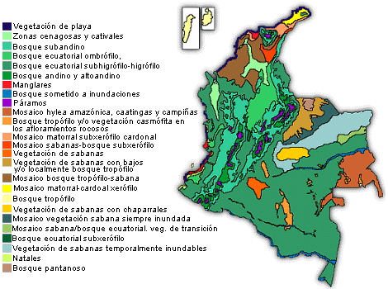

- APLICACIÓN EL CONOCIMIENTO
  - Identifica las características de los siguientes ecosistemas colombianos:
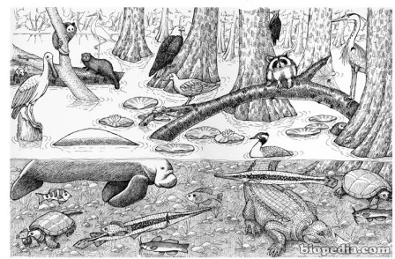

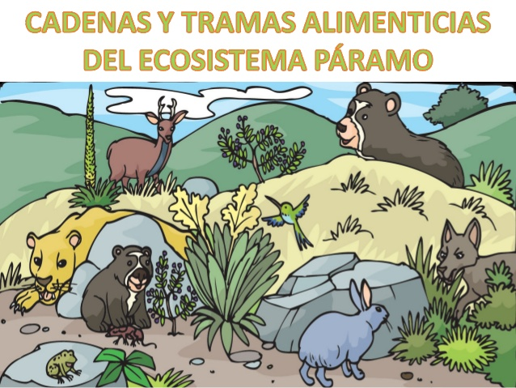



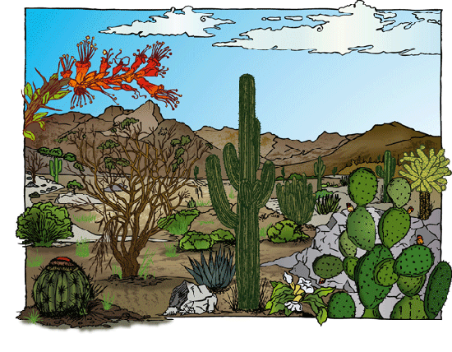


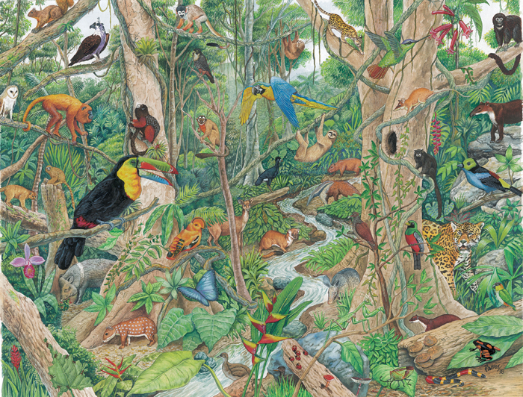

- BIBLIOGRAFIA
- Los caminos del saber, ciencias 6, Santillana, paginas 182-189

